国家卫生健康委员会医师资格考试委员会公告

2023年第1号

根据《中华人民共和国医师法》和《医师资格考试暂行办法》规定，现将2023年全国医师资格考试有关事项公告如下：

 一、考试报名

考试报名包括网上报名和现场审核两个部分。

网上报名时间自2023年2月1日至2023年2月15日24时。请考生按有关规定如实准确填报个人信息。2022年在国家实践技能考试基地参加实践技能考试成绩合格的考生，2023年网上报名并资格审核通过后，可直接参加医学综合考试。

现场审核时间为2023年2月20日至2023年3月5日，具体事宜可咨询报名所在地考点办公室。

二、实践技能考试

实践技能考试由各省、自治区、直辖市医师资格考试领导小组组织实施，原则上在国家实践技能考试基地进行。在国家实践技能考试基地参加考试的，成绩两年有效。实践技能考试合格分数线为60分。考试时间如下：

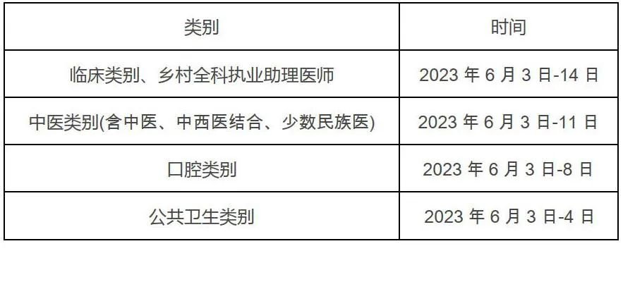三、医学综合考试

    蒙医、藏医、维医、哈萨克医实行纸笔考试。其他类别实行计算机化考试。军队现役人员加试军事医学，院前急救岗位和儿科专业加试相应内容。除蒙医、藏医、维医、傣医、哈萨克医、中医(朝医)专业、中医(壮医)专业外，执业医师合格分数线为360分，执业助理医师合格分数线为180分。考试时间如下：

  （一）计算机化考试

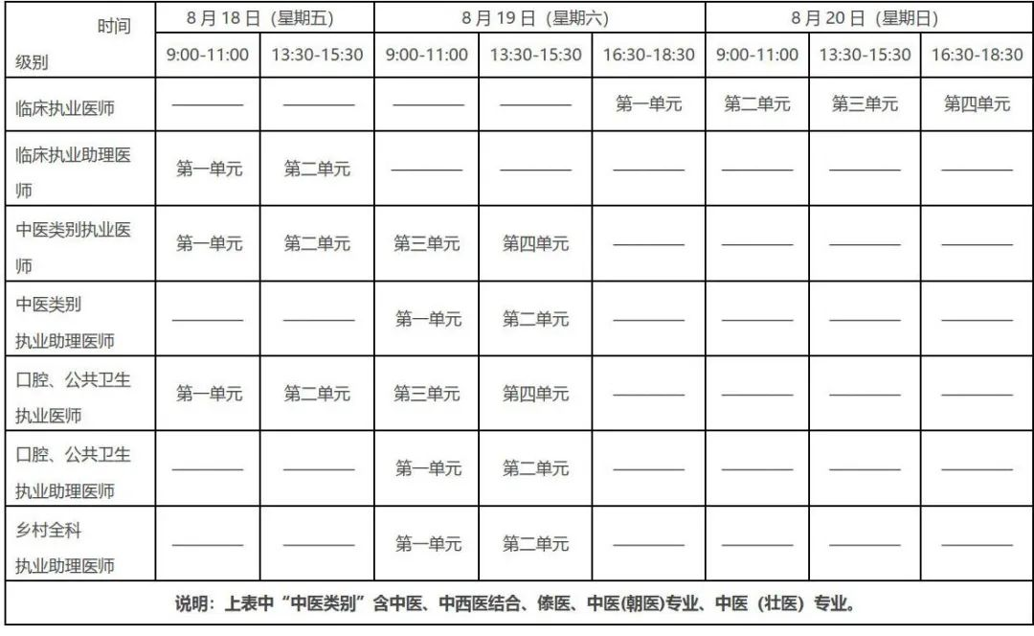

    计算机化考试加试部分

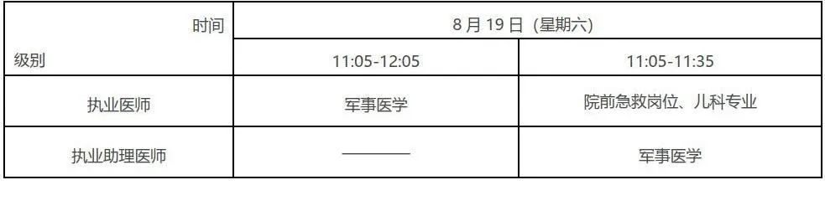

  （二）纸笔考试

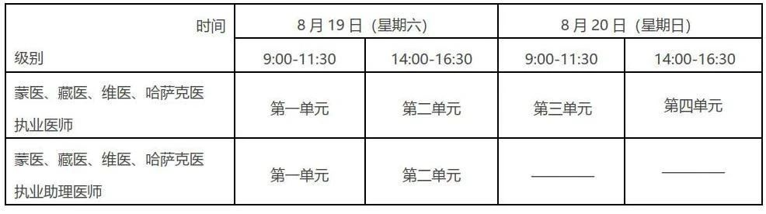

    四、其他事项

   （一）2023年组织傣医、中医(朝医)专业考试，继续开展哈萨克医考试试点。

   （二）因疫情未能实施2022年医学综合考试的考区考点考生参加2023年报名，待完成相应考试（具体时间另行通知）后，未通过的考生再行2023年资格审核和考试缴费。

   （三）医学综合考试“一年两试”试点相关安排另行通知。

   （四）医师资格考试报名资格有关规定及考试相关信息，可登录国家卫生健康委和国家中医药管理局网站查询，或者登录国家医学考试网和中国中医药考试认证网查询。

  国家卫生健康委网址：http://www.nhc.gov.cn/;

  国家中医药管理局网址：http://www.satcm.gov.cn/;

  国家医学考试网网址：http://www.nmec.org.cn/;

中国中医药考试认证网网址：http://www.tcmtest.org.cn/。

                    国家卫生健康委员会

医师资格考试委员会

2023年1月12日